第三章 刚体和流体
3.1 在描述刚体转动时，为什么一般都采用角量，而不采用质点力学中常采用的线量?
答：对于刚体，用角量描述方便可行，这是因为对刚体上的各点角量（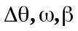）都相同，若采用线量描述，由于刚体上各点线量（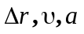）均不相同，这对其运动的描述带来麻烦，甚至不可行。
3.2 当刚体绕定轴转动时，如果角速度很大，是否作用在它上面的合外力一定很大?是否作用在它上面的合外力矩一定很大?当合外力矩增加时，角速度和角加速度怎样变化?当合外力矩减小时，角速度和角加速度又怎样变化?
答：（1）当刚体绕定轴转动时，如果角速度很大，作用在它上面的合外力不一定很大（它们没有必然联系）；（2）当合外力矩增加时，角加速度增大，若角加速度方向与角速度方向相同时，角速度也增大，反之，角速度减小。（3）当合外力矩减小时，角加速度减小，但角速度同（2）中情况。
3.3 有人把握着哑铃的两手伸开，坐在以一定角速度转动着的(摩擦不计)凳子上，如果此人把手缩回，使转动惯量减为原来的一半。(1)角速度增加多少?(2)转动动能会发生改变吗?
答：（1）角速度增加一倍（据角动量守恒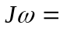常量）
（2）由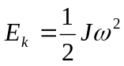知，转动动能增加一倍。
3.4 什么是流体?流体为什么会流动?
答：具有流动性的物体叫流体。
流体之所以会流动是由于构成流体的分子间的作用很小，可以忽略，使得流体中的各分子可以自由运动。
3.5 连续性原理和伯努利方程成立的条件是什么?在推导过程中何处用过?
答：连续性方程成立的条件是理想流体作稳定流动（其核心是不可压缩性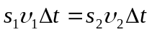）。伯努利方程成立的条件是：理想流体，稳定流体，同一流线。在推导中按理想稳定流体对待（未考虑粘滞力，考虑不可压缩性流线上的速度不随时间改变）。
3.6 为什么从消防栓里向天空打出来的水柱,其截面积随高度增加而变大?用水壶向水瓶中灌水时,水柱的截面积却愈来愈小?
答：从救火筒理向天空打出来的水柱，其截面随高度增加而变大，是由于从高度的增加，水流的速度变小，由连续性方程就决定了液面截面积要增加。同理，用水壶向水瓶中灌水时，水柱的截面积愈来愈小（由于速度增大）。
3.7 两船同向并进时,会彼此越驶越靠拢,甚至导致船体相撞,这是为什么?
答：这是由于在两船间，水流的截面变小，流速增大，从而据伯努利方程知压强减小，而两船之外的压强几乎不变，这压强差的存在就可使两船彼此靠近，且这种现象会继续下去。若不及时改变船向，必将发生船体相撞。
* * * * * *
3.8 转速为2940转／分的砂轮，制动后于2分20秒内停止转动。求：(1)砂轮的平均角加速度；(2)在制动过程中砂轮转过的转数。
解：已知 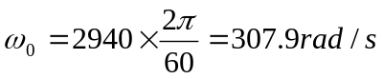 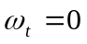， 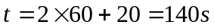
（1）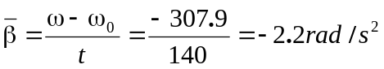
（2）（转）
3.9 一飞轮以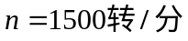的转速转动，受到制动后均匀地减速，经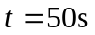后静止。(1)求角加速度和制动后25s时飞轮的角速度；(2)从制动到停止转动，飞轮共转了多少转?(3)若飞轮半径为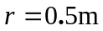，求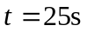时，飞轮边缘上一点的速度和加速度。
解：已知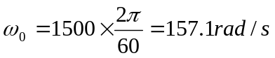 ， ，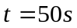
（1）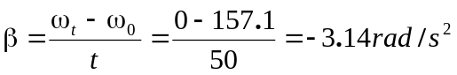
当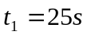时
（2） 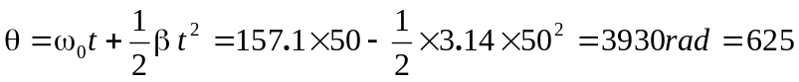转
（3） 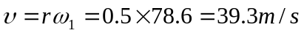，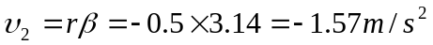
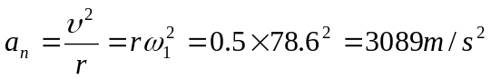
3.10 一砂轮的直径为20厘米，厚为 b = 2.5 厘米，砂轮的密度为ρ= 2.4 克／厘米³。求：(1)砂轮的转动惯量；(2)当转速为2940转／分 时，砂轮的转动动能(砂轮可当作实心圆盘)。
解：已知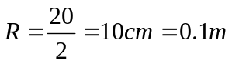，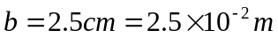，
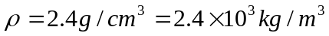
（1）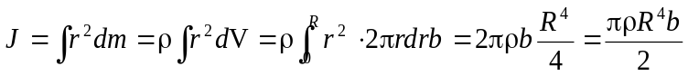
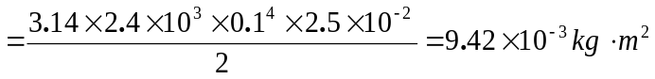
（2） 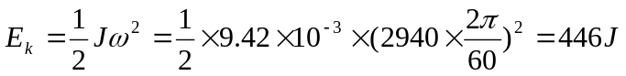
3.11 一块均匀的长方形薄板，边长为a、b，中心O取为原点，坐标为OXYZ，如图3.34所示，设薄板的质量为M，则薄板对OX轴、 OY轴和OZ轴的转动惯量分别为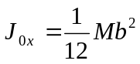，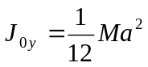，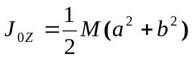， 证明此结论，并给出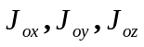之间的关系。
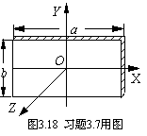
证明：设单位面积薄板的质量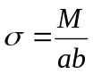
图3.34 题3.11图
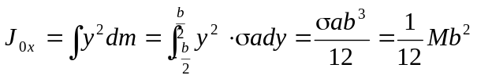
同理可得 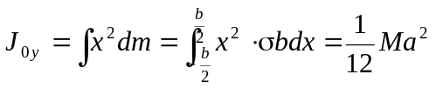
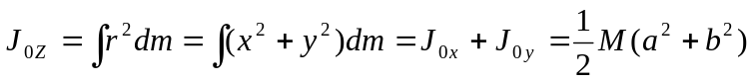
关系为： 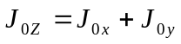 正交轴定理
3.12 一圆盘半径为R，装在桌子边缘上，可绕一水平中心轴转动。圆盘上绕着细线，细线的一端系一个质量为m的重物， m距地面为h，从静止开始下落到地面，需时间为t ，如图3.35所示，用此实验来测定圆盘的转动惯量，测得当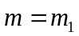时，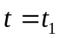；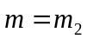时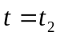， 证明：
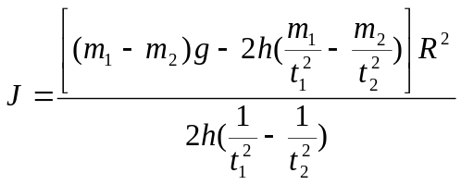
在实验过程中，假定摩擦力不变，绳子质量可忽略不计，绳子长度不变。
解：设绳中弹力为T，
对m有： 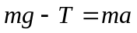 （1）
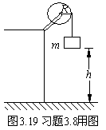
对于圆盘有： 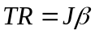 （2）
图3.35 题3.12图
由于绳子长度不变，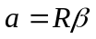 （3）
（1），（2）、（3）联立解得
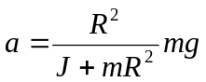 （4）
由 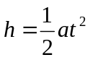得： 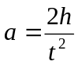
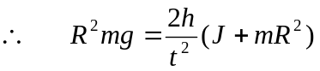 （5）
当时有 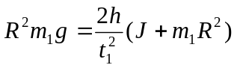 （6）
当时有： 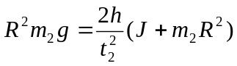 （7）
由（6）式减（7）整理得
3.13 如图3.36所示，有质量为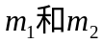的两物体，分别悬挂在两个不同半径的组合轮上，求物体的加速度与绳之张力。两轮的转动惯量分别为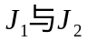，半径为r与R，轮与轴承间摩擦不计。（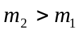）
解：设悬挂和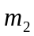的绳中张力分别为和
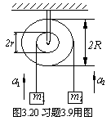
对有： 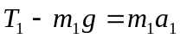 （1）
图3.36 题3.13图
对有： 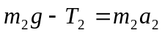 （2）
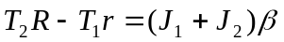 （3）
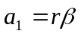 （4）
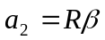 (5)
(1)----(5)联立解之得
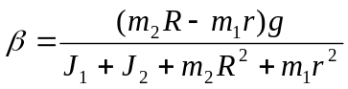，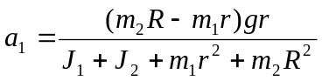，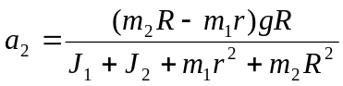
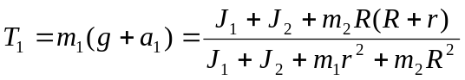，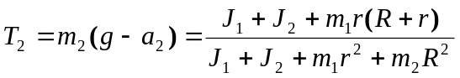
3.14 一匀质圆盘，半径为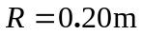，质量为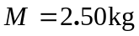，可绕中心轴转动，如图3.37所示，在圆盘的边缘上绕一轻绳，绳的一端挂一质量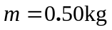的砝码。试求：
（1）计算绳的张力和圆盘的角加速度；
（2）作用在圆盘上的力矩在2.0s内所作的功以及圆盘所增加的动能。
解： （1）
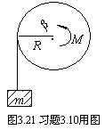
（2）
图3.37 题3.14图
联立解得：
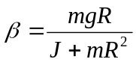 （3）
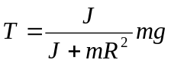 （4）
而 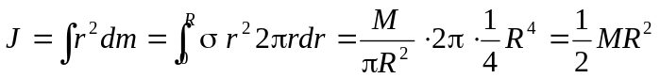
(1) 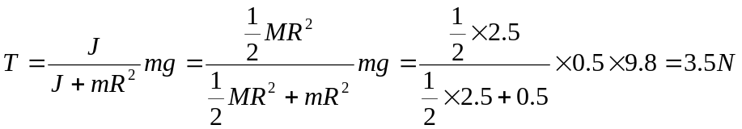
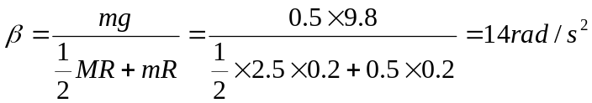
(2) 作用在圆盘上的力矩在2.0s内所作的功
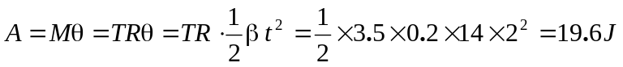
圆盘所增加的功能等于作用在盘上的力矩所作的功。
3.15 如图3.38所示，在质量为M，半径为R可绕一水平光滑轴OO'转动的匀质圆柱形鼓轮上绕有细绳，绳的一端挂有质量为m的物体， m从高h处由静止下降。设绳子不在鼓轮上滑动，绳子长度不变，绳的质量可略去不计。试求：（1）m下降的加速度a ；（2）绳的张力T ；（3）m达到地面时的速度υ；（4）m达到地面所需的时间t。
解： 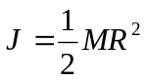 （1）
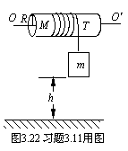
对： （2）
图3.38 题3.15图
对盘： （3）
（4）
联立（1）---（4）解得：
（1） 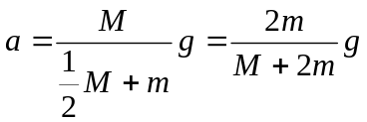
（2） 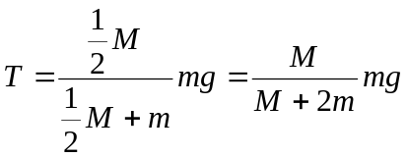
（3） 由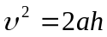得 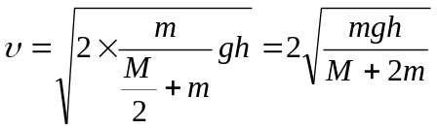
（4） 由得 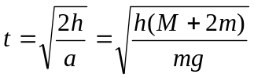
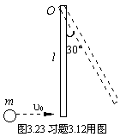
3.16 如图3.39所示 ，质量为M ，长为 l的匀质直杆，可绕垂直于杆的一端的水平轴O无摩擦地转动 ，它原来静止于平衡位置上，现有一质量为m的弹性小球飞来，正好在杆的下端与杆垂直相碰撞。相碰后，使杆从平衡位置处摆动到最大角度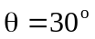处。(1)若碰撞为弹性碰撞，试计算小球的初速度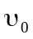的值。(2)相碰时小球受到多大的冲量?
图3.39 题3.16图
解：（1）设小球的初速度为，棒经小球碰撞后得到的初角速度为ω，而小球的速度变为υ，按题意，小球和棒作弹性碰撞，所以碰撞时遵从角动量守恒定律和机械能守恒定律，可列式：
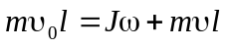 （1）
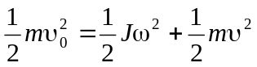 （2）
上式中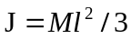，碰撞过程极短，可认为棒没有显著的位移；碰撞后，棒从竖直位置摆到最大角度，按机械能守恒定律可得：
由（1）得： 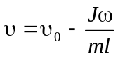 （4）
由（2）得：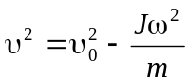
所以
（2）相碰时小球受到的冲量为：
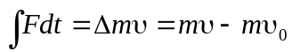
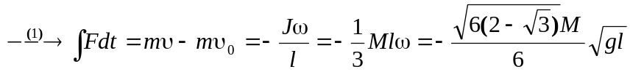
负号表示所受冲量的方向与初速度方向相反。
3.17 一质量为M，半径为R并以角速度ω旋转着的飞轮，在某一瞬时，有一质量为m的碎片从轮边缘飞出。假设碎片脱离圆盘时的瞬时速度方向正好竖直向上，求：(1)碎片上升的高度；(2)缺损圆盘的角速度和动量矩。
解：（1）碎片离盘瞬时的线速度即它上升的初速度：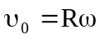
碎片上升的高度 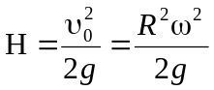
（2）碎片脱出前后圆盘的转动惯量分别为：
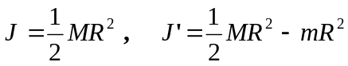
由碎片与破盘系统的总角动量守恒得：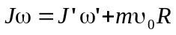
即： 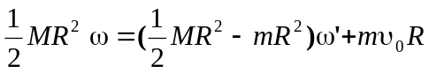
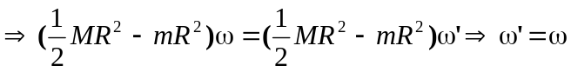
圆盘余下部分的角动量为：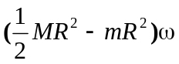
3.18 在一个可以自由转动的圆盘上，站着一个60kg的人，圆盘的半径为r=2.0m ，质量为M=200kg。开始它们都是静止的，如果这人相对于地面以的速度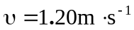沿着圆盘边缘以反时针方向运动，略去转轴施加的摩擦，问圆盘将怎样运动?圆盘相对于地面的角速度多大?
解：设人、圆盘的转动惯量分别为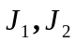，据角动量守恒得：
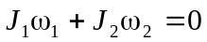
而 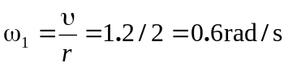
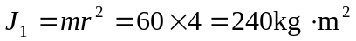，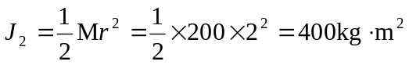
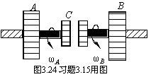
所以得：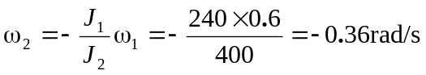
图3.40 题3.19图
负号表示方向沿顺时针方向转动。
3.19 如图3.40所示，A与B两飞轮的轴杆可由摩擦齿合器使之连接，轮的转动惯量为公斤·米。开始时轮静止， 轮以 转／分的速度转动，然后使 与 连接，因此 轮得到加速而轮减速，直到两轮的转速都等于 转／分为止。求： (1) 轮的转动惯量 ； (2) 在齿合过程中损失的机械能为少?
解：已知，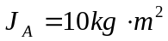 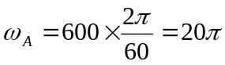
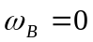，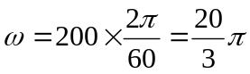
（1）对A、B构成的系统，所受外力矩为0，则系统的角动量守恒。即
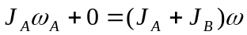
由此得 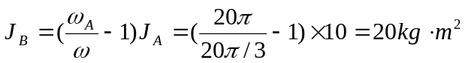
（2）损失的机械能
3.20 一个四壁竖直的大开口水槽,其中盛水,水的深度为H,如图3.41所示.在槽的一侧水面下h深度处开一小孔.(1)问射出的水流到地距槽底边的距离R是多少?(2)在槽壁上多高处,再开一小孔,能使射出的水流有相同的射程?
解：（1）由于是大开口水槽，当水从小孔以一定速度流出时，在同一流线的水槽水面处的水流速度可以忽略，若选小孔处为高度的零点，利用伯努利方程并考虑开口处与小孔外压强都是大气压强则可得
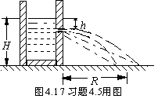
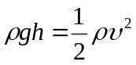
图3.41 题3.20图
由此便得从小孔流出的水流速度为
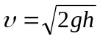
据平抛运动可得
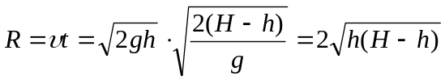
（2）由上述结果可以看出，H-h与h处于结果中的对称位置，那么若交换小孔高度H-h与孔到水面高度h，结果不变。
故在槽壁上水面下（H-h）深处再开小孔，能使射出的水流有相同的射程。
3.21 一个大面积的水槽,其中盛水,水的深度为0.3m.在槽的底部有一面积为5cm²的圆孔,水从圆孔连续流出.
(1)水从圆孔流出的流量是多少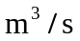?
(2)在槽底以下多远的地方,水流的横截面积为圆孔面积的二分之一？
解：（1）由于是大面积的水槽，当圆孔流水时，在同一流线上的水面的流速可以忽略，利用伯努利方程并考虑水面的压强与圆孔处流出水的压强均为大气压强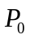，则得
由此得从圆孔流出的水流速度为 （1）
则流量为
（2）在槽底以下H处的速度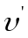满足 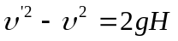 （2）
又由连续性方程得 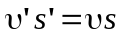 即 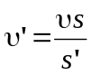 （3）
将式（3）代入式（2）可解得
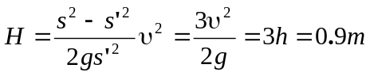
即在糟底以下0.9m处，水流的横截面积为圆孔面积的1/2。
3.22 从一水平管中排水的流量是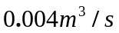.管的横截面积为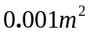处的绝对压力是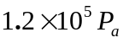.问管的横截面积应缩为多大时,才能使压力减为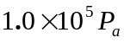？
解：由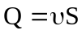得 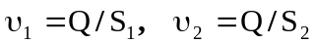 （1）
在同一水平面应用伯努利方程得
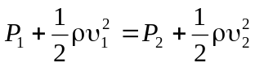 （2）
将（1）代入（2）可得 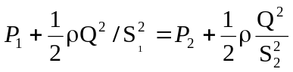
整理可得
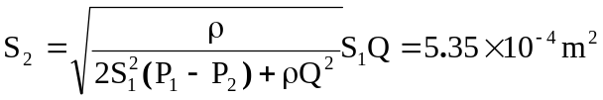
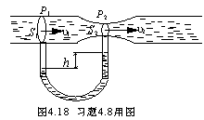
3.23 水管的横截面积在粗处为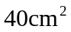,在细处为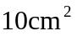,如图3.42所示.排水的速率为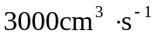.试求：
图3.42 题3.23图
(1 )粗处和细处的流速；
(2)两处的压力差；
(3)求U形管中水银柱的高度差.
解：（1）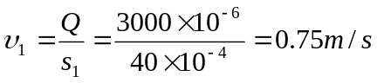
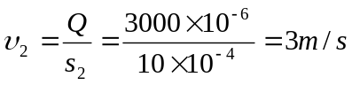
（2）在同一水平面应用伯努利方程得 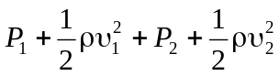
由此得压强差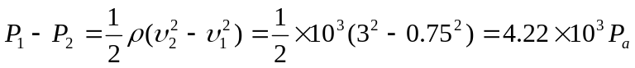
（3）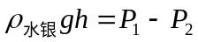
则 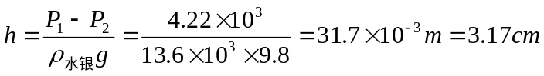
*3.24 有20ºC的水在半径为1.0cm的管内流动.如果在管的中心处流速为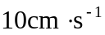.求由于粘滞性使得沿管长为2m的两个截面间的压力降落是多少？
解：由泊萧叶公式得：
*3.25 20ºC的水,以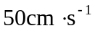的速率,在半径为3mm的管内流动.(1)雷诺数是多少？(2)是哪一种类型的流动？
解：（1）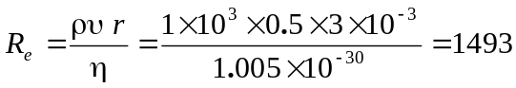
（2）由于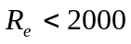 所以属层流

